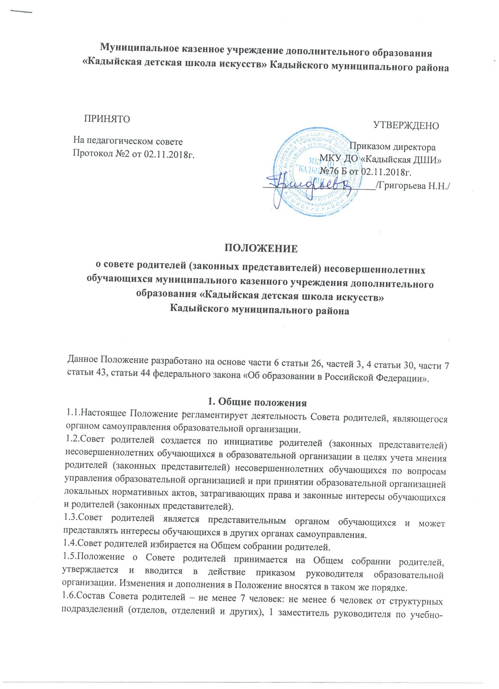воспитательной работе, который вводится в состав Совета родителей для координации его работы.
1.7.Совет родителей возглавляет председатель. Совет родителей подчиняется и подотчетен Общему родительскому собранию. Срок полномочий Совета родителей - один год.
1.8.Деятельность Совета родителей осуществляется в соответствии с Конвенцией ООН о правах ребенка, действующим законодательством Российской Федерации в области образования, уставом образовательной организации и настоящим Положением.
1.9.Решения Совета родителей являются рекомендательными.
1.10.Обязательными для исполнения являются только те решения Совета родителей, в целях реализации которых издается приказ по образовательной организации.
2. Основные задачи
Основными задачами Совета родителей являются:
2.1. Содействие администрации образовательной организации:
- в совершенствовании условий для осуществления образовательного процесса, охраны жизни и здоровья обучающихся, свободного развития личности;
- в защите законных прав и интересов обучающихся;
- в организации и проведении мероприятий в образовательной организации.
2.2. Обеспечение соблюдения прав родителей (законных представител
2.3. Организация работы с родителями (законными представителями) обучающихся образовательной организации по разъяснению их прав и обязанностей, значения всестороннего воспитания ребенка в семье.
3. Функции Совета родителей
Совет родителей:
3.1.Содействует обеспечению оптимальных условий для организации образовательного процесса.
3.2.Защищает права и законные интересы обучающихся.
3.3.Координирует деятельность родительских комитетов структурных подразделений – при их наличии.
3.4.Проводит разъяснительную и консультативную работу среди родителей (законных представителей) обучающихся об их правах и обязанностях.
3.5.Оказывает содействие в проведении мероприятий, организуемых образовательной организацией.
3.6.Участвует в подготовке образовательной организации к новому учебному году.
3.7.Оказывает помощь администрации образовательной организации в проведении Общих собраний родителей.
3.8.Рассматривает обращения в свой адрес, а также обращения по вопросам, отнесенным настоящим Положением к компетенции Совета родителей, по поручению руководителя образовательной организации.
3.9.Обсуждает локальные акты образовательной организации по вопросам, входящим в компетенцию Совета родителей.
3.10.Принимает участие в организации безопасных условий осуществления образовательного процесса, соблюдения санитарно-гигиенических правил и норм.
3.11.Взаимодействует с различными организациями по вопросам сохранения и развития культурных традиций образовательной организации.
3.12.Участвует в организации выездных мероприятий образовательной организации.
3.13.Взаимодействует с другими органами самоуправления образовательной организации по вопросам, относящимся к компетенции Совета родителей.
4. Права Совета родителей
В соответствии с компетенцией, установленной настоящим Положением, Совет родителей имеет право:
4.1.Вносить предложения администрации, органам самоуправления образовательной организации и получать информацию о результатах их рассмотрения.
4.2.Обращаться за разъяснениями в различные учреждения и организации.
4.3.Заслушивать и получать информацию от администрации образовательной организации, ее органов самоуправления.
4.4.Вызывать на свои заседания родителей (законных представителей) обучающихся по представлениям (решениям) родительских комитетов структурных подразделений.
4.5.Принимать участие в обсуждении локальных актов образовательной организации.
4.6.Давать разъяснения и принимать меры по рассматриваемым обращениям.
4.7.Выносить общественное порицание родителям, уклоняющимся от воспитания детей в семье.
4.8.Поощрять родителей (законных представителей) обучающихся за активную работу в Совете родителей, оказание помощи в проведении мероприятий образовательной организации и т.д.
4.9.Организовывать постоянные или временные комиссии под руководством членов Совета родителей для исполнения своих функций.
4.10.Разрабатывать и принимать локальные акты (о родительском комитете структурного подразделения, о постоянных и временных комиссиях Совета родителей).
4.11.Председатель Совета родителей может присутствовать (с последующим информированием Совета родителей) на отдельных заседаниях педагогического совета, других органов самоуправления по вопросам, относящимся к компетенции Совета родителей.
5. Ответственность Совета родителей
Совет родителей отвечает за:
5.1.Выполнение плана работы.
5.2.Выполнение решений, рекомендаций Совета родителей.
5.3.Установление взаимопонимания между руководством образовательной организации и родителями (законными представителями) обучающихся в вопросах семейного и общественного воспитания.
5.4.Качественное принятие решений в соответствии с действующим законодательством.
5.5.Бездействие отдельных членов Совета родителей или всего Совета.
Члены Совета родителей, не принимающие участия в его работе, по представлению председателя Совета могут быть отозваны избирателями.
6. Организация работы
6.1.В состав Совета родителей входят представители родителей (законных представителей) обучающихся от структурных подразделений образовательной организации. Представители в Совет родителей избираются ежегодно на Общем собрании родителей в начале учебного года.
6.2.Из своего состава Совет родителей избирает председателя и секретаря.
6.3.Совет родителей работает по разработанному и принятому им регламенту работы, и плану, которые согласуются с руководителем образовательной организации.
6.4.О своей работе Совет родителей отчитывается перед Общим родительским собранием не реже одного раза в год.
6.5.Совет родителей правомочен выносить решения при наличии на заседании не менее половины своего состава. Решения принимаются простым большинством голосов.
6.6.Переписка Совета родителей по вопросам, относящимся к его компетенции, ведется от имени образовательной организации, документы подписывают руководитель образовательной организации и председатель Совет родителей.
7. Делопроизводство
7.1.Совет родителей ведет протоколы своих заседаний и общешкольных родительских собраний.
7.2.Протоколы хранятся в канцелярии образовательной организации.
7.3.Ответственность за делопроизводство в Совете родителей возлагается на председателя Совета родителей или секретаря*.
——————————————————————————————
* Срок действия данного Положения неограничен.

